APCI protagonista del Fuoricasa a Host 2019
Spenti i riflettori su Host 2019, manifestazione che per cinque giorni ha animato i padiglioni di Rho Fiera Milano, attirando visitatori da tutto il mondo. Obiettivo raggiunto per APCI - Associazione Professionale Cuochi Italiani che, durante l’intera manifestazione ha esplorato attraverso eventi, cooking e competizioni il mondo del Fuoricasa, in uno spazio che ha rappresentato il vero e proprio salotto della ristorazione.

Milano, 23 ottobre 2019 – L’edizione 2019 di Host Milano ha chiuso con un bilancio positivo di espositori e visitatori, che hanno affrontato tutte le tematiche legate alla ristorazione e alla pasticceria del presente e del futuro.
APCI –Associazione Professionale Cuochi Italiani, da sempre impegnata nella diffusione della cultura della ristorazione, è stata grande protagonista della manifestazione e portavoce dei vari elementi che contribuiscono a dare valore al mondo della ristorazione moderna.
Dal 18 al 22 ottobre l’Associazione ha guidato lo spazio “Restaurant Engineering – L’evoluzione del mondo del Fuoricasa vista da dietro le quinte”, un hub all’interno del quale tutte le voci e le componenti indispensabili oggi per fare ristorazione si sono confrontate, esplorando nuovi terreni e ragionando su quanto è già stato fatto e ancora c’è da fare. Il grande spazio al Padiglione 4 ha rappresentato il ‘salotto della ristorazione’, un teatro aperto sul mondo del fuoricasa, dove protagonisti della cucina, della pasticceria, della panificazione, delle aziende, della distribuzione e delle istituzioni, si sono confrontati per condividere spunti e progetti. A orchestrare le cinque giornate Sonia Re, direttore generale di APCI, affiancata dal presidente Roberto Carcangiu e dalla Squadra Nazionale APCI Chef Italia con il coach Giorgio Perin e il capitano Luca Malacrida. Insieme al moderatore Davide Pini - Gastromarketing, hanno offerto a tutti i visitatori la possibilità di confrontarsi sui temi più rilevanti del settore.

Durante la manifestazione si è svolto il Talent per la Selezione dei nuovi Junior Member della Squadra Nazionale APCI Chef Italia. Quattro i ragazzi che sono stati selezionati e che da oggi faranno parte della squadra che rappresenta il fiore all’occhiello dell’associazione: Salvatore Andretta - Campania, Alessio Brugnati – Emilia, Cristiana De Martino - Piemonte, Danilo Mancini - Lazio.

Grandissimo successo per il Job Day 2019, appuntamento realizzato in collaborazione con LavoroTurismo, giunto alla seconda edizione. Per l’occasione lo spazio di APCI si è trasformato in un evento di recruiting dedicato alle professioni della ristorazione: cuochi, pasticceri e personale di sala. I candidati hanno incontrato per un’intera giornata aziende e catene della ristorazione, dell’hotellerie e del turismo.
Moltissimi i temi affrontati durante i cooking e i talk organizzati nello Spazio APCI, che ha visto alternarsi momenti dedicati alla contaminazione tra cucina, pasticceria e panificazione; approfondimenti dedicata al tema della contraffazione, al design, alle cucine internazionali, alle nuove professioni. Grande momento di gioia e festeggiamento con i Maestri del Lievito Madre, organizzatori del Campionato Mondiale del Panettone, vinto da Alessandro Slama, di Ischia.

“Sono molto orgogliosa – commenta Sonia Re, Direttore Generale APCI – Associazione Professionale Cuochi Italiani- di avere rappresentato con la nostra Associazione un tassello importante per questa manifestazione, che riunisce il meglio del nostro settore. È stato anche per me e per tutti i nostri cuochi un momento di confronto e di crescita importante, del quale faremo tesoro. Il ruolo di un’associazione come la nostra deve sempre essere quello di una bussola per tutti i cuochi e per tutti gli interlocutori del comparto. E ora siamo pronti alla prossima sfida con la Settimana della Cucina Italiana nel mondo, che ci vedrà a Vancouver per il progetto ‘Extraordinary Italian Taste’, in programma a novembre”.

Insieme ad APCI anche alcune delle piu importanti aziende del settore delle attrezzature professionali, di servizi e del mondo del Food& Beverage, protagoniste di eventi e showcooking. La presenza di APCI a HostMilano 2019 ha previsto anche un FuoriStand, con la partecipazione dei propri professionisti negli spazi e nelle cucine di alcune importanti realtà imprenditoriali, quali Gruppo Zwilling - Ballarini, Berto’s, Circuito da Lavoro e Ottolina.

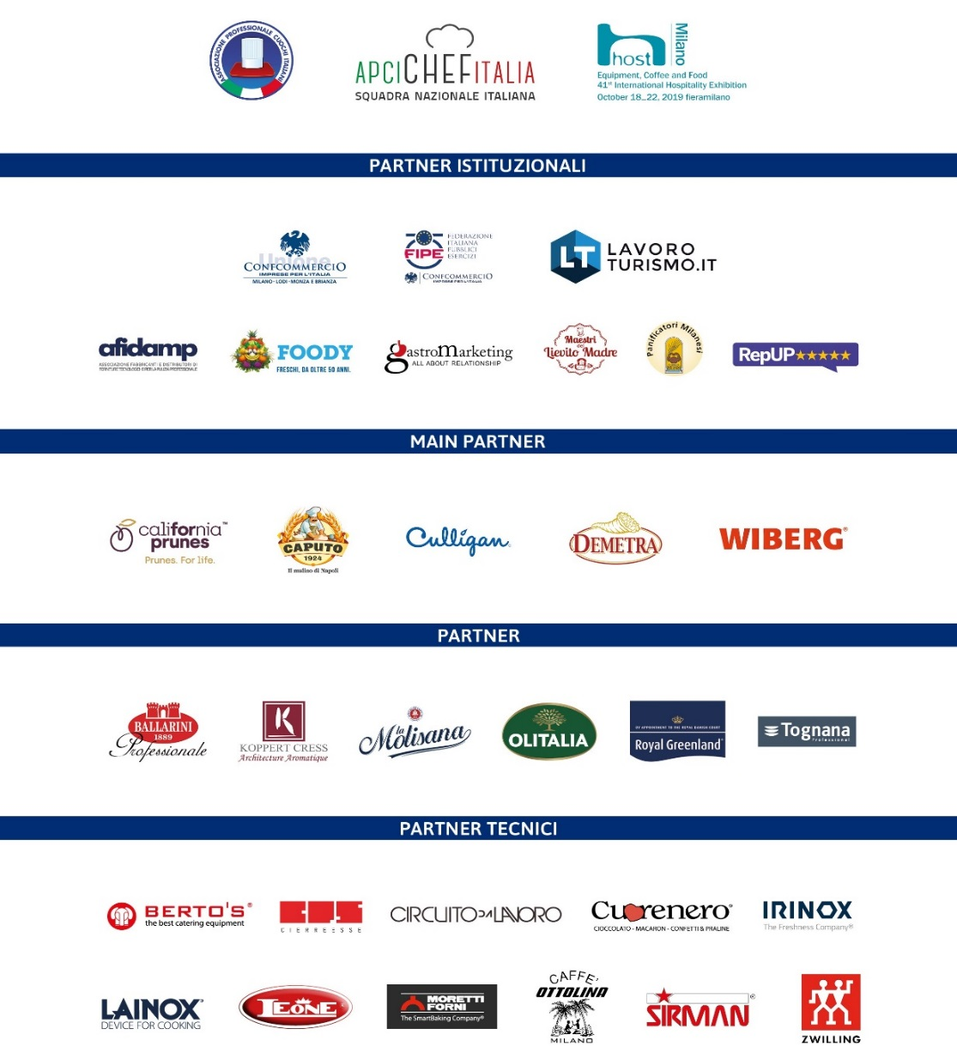

Associazione Professionale Cuochi Italiani (APCI) è l'Associazione di categoria legalmente riconosciuta, punto di riferimento per la Ristorazione Professionale di Qualità, che nasce in un'ottica di aggregazione e di servizio, per costituire il valore aggiunto per il professionista della cucina italiana che voglia trovare un ambiente in cui riconoscersi, emergere, condividere la propria esperienza e trovare nuovi spunti di crescita e confronto. Migliaia di autorevoli chef, affiancati da validi colleghi ristoratori, con il supporto logistico e operativo di un team selezionato di professionisti, una presenza dinamica e frizzante a garanzia del successo dei più importanti format ed eventi enogastronomici. Sono questi gli ingredienti della famiglia delle berrette bianche dell’Associazione Professionale Cuochi Italiani.

Per maggiori informazioni
Ufficio Stampa APCI- Associazione Professionale Cuochi Italiani
FB Comunicazione - Francesca Bodini - Mobile 3357384230 - press@apci.it - fb@francescabodini.it

ASSOCIAZIONE PROFESSIONALE CUOCHI ITALIANI - Rivista “L’ARTE IN CUCINA”
Via Zanella, 44/7 – 20133 Milano
E-mail: info@apci.it -http://www.apci.it

